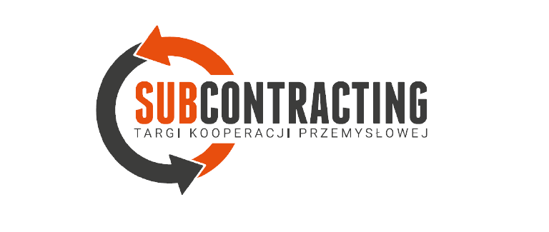
Złap nowe zlecenia w branży przemysłowej podczas targów i spotkań kooperacyjnych Subcontracting 2024!
Targi SUBCONTRACTING 2024 to miejsce spotkań dla środowiska podwykonawców i kooperantów z branży przemysłowej z kraju i z zagranicy. Udział w wydarzeniu jest inwestycją w rozwój przedsiębiorstwa, która stwarza szansę na nawiązanie długofalowych relacji biznesowych, pozyskanie nowych klientów oraz zdobycie konkurencyjnej przewagi.
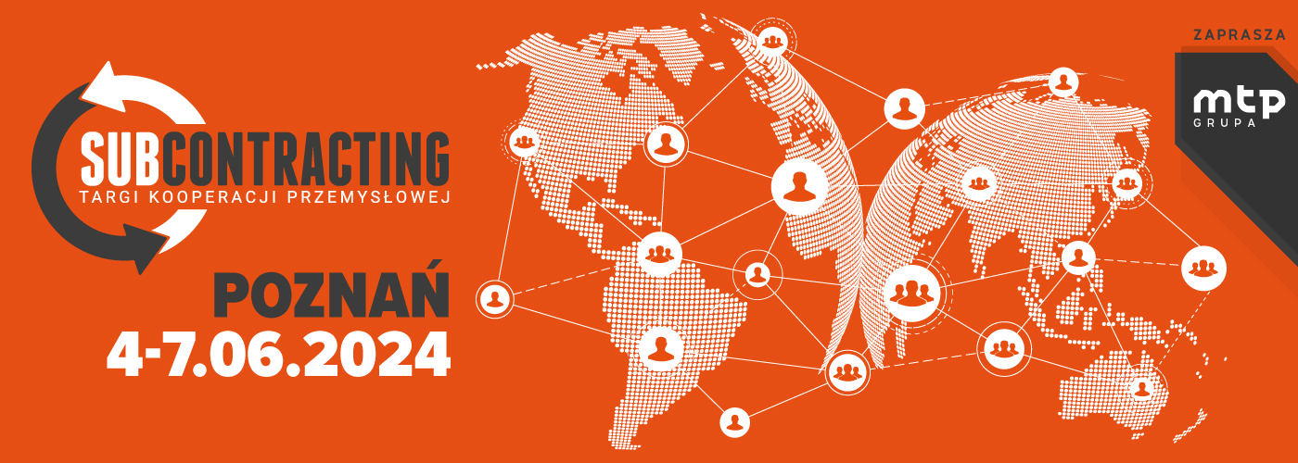
Przez cztery dni 4-7 czerwca 2024r. w ramach ekspozycji prezentowane będą rozwiązania i oferta firm posiadających wolne moce produkcyjne, potencjał technologiczno-kadrowy, oferujących usługi z zakresu szeroko pojętej obróbki metali i rozwiązań dla przemysłu. Zaplanowano również prelekcje dedykowane zakupowcom, których celem jest przekazanie eksperckiej wiedzy w zakresie usprawniania łańcuchów dostaw. Nieodłącznym elementem targów SUBCONTRACTING są także dwudniowe spotkania kontraktacyjne Subcontracting Meetings. Do ich planowania służy specjalna platforma internetowa, na której można zapoznać się z dostępnymi profilami przedsiębiorców,
a następnie ustalić szczegóły stacjonarnego 30-minutowego spotkania.
- Subcontracting 2024 to trzypoziomowa platforma komunikacji zleceniodawców i podwykonawców przemysłowych. Oprócz tradycyjnej ekspozycji targowej umożliwiamy również nawiązywanie kontaktu między kontrahentami jeszcze przed targami. Kilka tygodni wcześniej nasi wystawcy opisują swoje możliwości produkcyjne, a zainteresowani kupcy umawiają się z nimi za pośrednictwem naszego systemu. Oszczędza to czas, a targi stają się bardziej efektywne. Kolejnym elementem jest program, w ramach którego zaproszeni przez nas eksperci dzielą się swoją wiedzą w zakresie zakupów, produkcji, logistyki czy gospodarki magazynowej. Przyciąga to nie tylko specjalistów, ale również kadrę kierowniczą przedsiębiorstw. W ramach Subcontracting 2023, swoją ofertę podwykonawstwa przedstawiły 62 firmy z 6 krajów (Finlandia, Hiszpania, Litwa, Niemcy, Polska, Ukraina), z kolei aż 100 uczestników z 15 państw odkrywało supermoce networkingu podczas spotkań kooperacyjnych. Nie zwalniamy tempa i w tym roku mamy chrapkę na więcej! - podkreśla Robert Męcina, dyrektor Targów Subcontracting.

Koordynator Spotkań Kooperacyjnych Subcontracting Meetings Barbara Kamińska tak zachęca do udziału w tym niezwykłym przedsięwzięciu:
- Wierzymy w potęgę spotkań, dlatego organizujemy stacjonarne targi, które umożliwiają bezpośredni kontakt z wystawcami i rozmowy na żywo. SUBCONTRACTING MEETINGS to jednak zupełnie nowy wymiar spotkań biznesowych - dzięki rejestracji na internetowej platformie zarówno wystawcy, jak i zwiedzający zyskują dostęp do dobrze skatalogowanej bazy przedsiębiorców oraz podwykonawców - podkreśla
Dwudniowa międzynarodowa giełda kooperacyjna Subcontracting Meetings jest kluczowym elementem Targów. Ta wyjątkowa i wygodna formuła, skierowana do przedstawicieli firm i innych podmiotów działających w szeroko pojętej branży przemysłowej, pozwala na budowanie trwałych relacji biznesowych między oferentami usług podwykonawczych oraz potencjalnymi zleceniodawcami. To rzadka okazja do zdobycia wartościowych kontaktów biznesowych oraz poszerzenia swojej bazy podwykonawców. Do planowania SUBCONTRACTING MEETINGS służy specjalna platforma internetowa, na której można zapoznać się z dostępnymi ofertami, a następnie ustalić szczegóły stacjonarnego 30-minutowego spotkania. SUBCONTRACTING MEETINS odbywają się w specjalnie przygotowanej w tym celu strefie w dniach 5-6.06.2024 r.
Dlaczego warto wziąć udział w giełdzie kooperacyjnej?
- Nawiązanie kontaktów biznesowych - spotkania kooperacyjne SUBCONTRACTING MEETINGS pozwalają przedsiębiorcom na nawiązanie kontaktów z innymi przedsiębiorcami, którzy mogą stać się ich długofalowymi partnerami biznesowymi;
- Wymiana doświadczeń - dzięki SUBCONTRACTING MEETINGS przedsiębiorcy mogą dzielić się swoimi doświadczeniami, które pozwolą na uniknięcie błędów oraz nauczenie się nowych rozwiązań i technik;
- Wzrost innowacyjności - spotkania kooperacyjne SUBCONTRACTING MEETINGS pozwalają na wymianę pomysłów i przemyśleń, co prowadzi do tworzenia innowacyjnych rozwiązań;
- Poznanie rynku - przedsiębiorcy na spotkaniach kooperacyjnych SUBCONTRACTING MEETINGS mogą poznać sytuację na rynku oraz wymieniać się informacjami na temat trendów i potrzeb;
- Wspólne rozwiązywanie problemów - SUBCONTRACTING MEETINGS pozwalają na omówienie problemów, przed jakimi stoją przedsiębiorcy, i na znalezienie rozwiązań, które pozwolą na poprawę sytuacji;
- Współpraca międzynarodowa - spotkania kooperacyjne umożliwiają przedsiębiorcom poznanie nowych rynków oraz nawiązanie kontaktów z firmami z zagranicy;
- Wzrost konkurencyjności – nowe kontakty wypracowane podczas Subcontracting Meetings mogą skutkować większą ilością zleceń, a co za tym idzie – lepszą rozpoznawalnością i dużo bardziej atrakcyjnymi warunkami zakupów i sprzedaży.
Wszystkie te korzyści sprawiają, że zarówno targi Subcontracting, jak i spotkania kooperacyjne Subcontracting Meetings są niezbędnym narzędziem w rozwoju przedsiębiorstw, w budowaniu silnych relacji biznesowych oraz zdobywaniu nowych rynków.

SERDECZNIE ZAPRASZAMY!
Targi Kooperacji Przemysłowej SUBCONTRACTING odbędą się w dniach 4-7.06.2024 na terenie Międzynarodowych Targów Poznańskich. W tym samym czasie będzie można zwiedzić ekspozycję: ITM INDUSTRY EUROPE, Targów Logistyki, Magazynowania i Transportu Modernlog oraz Salonu Bezpieczeństwa Pracy w Przemyśle.
- Więcej na: https://subcontracting.pl/pl/
- Zostań wystawcą: https://subcontracting.pl/pl/dla-wystawcy/oferta/oferta-uczestnictwa/
- Weź udział w wydarzeniu: https://subcontracting.pl/pl/dla-zwiedzajacych/wazne-informacje/bilety/

KONTAKT DLA MEDIÓW:
Natalia Tafelska
PR Manager
tel. kom: +48 539 099 239
natalia.tafelska@grupamtp.pl

